Ухапшен малолетник због покушаја убиства
07.09.2014. 11:43 | 0 коментар(а)
http://glaszapadnesrbije.rs/279942/cacak-uhapsen-maloletnik-zbog-pokusaja-ubistva/
Чачак – Из Чачанске полицијске управе данас је саопштено да су у тучи више особа која се
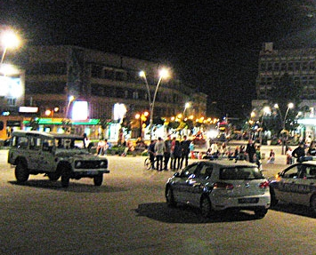
одиграла синоћ на тргу тешке телесне повреде задобили Р.О. (1991) и А.З. (1987), обојица из овог града. Како се наводи у саопштењу, Р.О. је задржан на одељењу интензивне неге чачанске болнице, док је А.З. пуштен на кућно лечење након указане лекарске помоћи.
Додаје се да је чачанска криминалистичка полиција синоћ лишила слободе петнаестогодишњег малолетника из Чачка, због постојања основа сумње да је извршио кривично дело убиство у покушају. Он је потом спроведен судији за малолетнике Вишег суда у Чачку, који му је одредио притвор до 30 дана. Поред тога, саслушан је и шеснаестогодишњи малолетник из овог града, због сумње да је извршио кривично дело учествовање у тучи, а против њега ће бити поднета кривична пријава, стоји у саопштењу.
Полиција наставља рад на идентификацији и привођењу осталих учесника туче и утврђивању околности овог немилог догађаја.
Глас западне Србије

http://glaszapadnesrbije.rs/279942/cacak-uhapsen-maloletnik-zbog-pokusaja-ubistva/

Рекламирајте се на Порталу Гласа Западне Србије

Телефон: 063 642 532 | E-Mail: marketing@glaszapadnesrbije.rs

Оставите коментар
Коментари који садрже псовке, увредљиве, вулгарне, шовинистичке или претеће поруке неће бити објављени. Мишљења изнешена у коментарима су приватно мишљење аутора коментара и не одржавају ставове Гласа Западне Србије.

Ваше име:
Ваш коментар:
Спам заштита:

Коментари посетилаца (0)
Вест нема коментара.
Будите први који ће коментарисати ову вест!

